## 十、网上购书系统的OOA和OOD报告

# 1.项目任务概述

近年来，随着因特网的迅速崛起，互联网已日益成为收集提供信息的最佳渠道并进入传统的流通领域。于是电子商务开始流行起来，并慢慢成为当今网络发展的一个热门行业，随着网络的普及，网络支付手段的逐步完善，越来越多的人习惯于网上购物，选择鼠标点击下订单，送货上门的快捷便利的购物方式。网络为改变传统的商业运作模式提供了一种技术上的可行性方案：通过廉价的通讯手段，将买家与卖家、厂商和合作伙伴紧密结合在了一起，消除时间与空间带来的障碍，从而大大的节约了交易成本，扩大了交易范围。而在实际的生活中，这种方案已经被广泛的运用到了实际的商业活动中了，人们将这种交易模式称为：电子商务。而传统书店的购书观念也正在被网上书店这一方便快捷的购书方式所冲击。网上书店系统是便于书商和购买者之间交易的网络平台系统，网上书店在国际互联网上可以实现的商务功能已经越来越多样化，从最开始的信息发布功能，到现在的在线图书展示功能、在线洽谈业务功能、在线交易功能、在线客户服务功能、在线管理功能等等，几乎传统书店所提供的功能都可以在互联网上进行电子化的高效运作，而借助网络的跨地域特点，更是将传统书店的地域限制加以突破，从而大大增加了客户的数量。

# 2 .系统开发计划

## 2.1产品背景

互联网技术的飞速发展和广泛普及，对传统出版业都产生了深远的影响，相比于传统的大众媒体的信息滞后、成本高昂的特点，网络传播以其信息丰富、速度，快捷且具有互动性而备受出版策划人的重视。

普通书店随着图书种类和数量的大量增加而迅速发展起来，特别是国外图书业巨头的介入，使得竞争异常激烈，网上书店正是在这种情况下出现的，并且以选择面大、价格便宜、交易方便、节省时间和精力等体现出其优势。

## 2.2网上书店需求分析

网上书店与目前的普通门面房书店相比，具有速度快、容量大、费用少、使用方便等优势。比如，可以坐在家中浏览全国各地的书籍报价，省去了到街上及交通的烦恼等。并且网上书店不受时空的限制，可以广纳全国各地的书籍信息，促成轻松购物、满意购物。另外，网上书店还可省下一大笔可观的店面租赁费、促销人员开支等。对顾客来说既得到了实惠，又节省了奔波的时间。

1. 软件需求的定义

IEEE软件工程标准词汇表中需求的定义：用户解决问题或达到某种目的所需要的条件或权能；系统或系统组件要满足合同、标准、规范或其他正式规定的文档所需要的条件或权能。反映以上两条描述的条件或权能的文档说明。

2. 软件需求的层次

软件需求包括三个层次：业务需求：反映了组织机构或客户对系统高层次的目标要求。用户需求：描述了用户使用产品所能完成的任务。功能需求：说明了软件的功能，用户使用这些功能以完成任务。

软件需求层次图如下图10－1所示：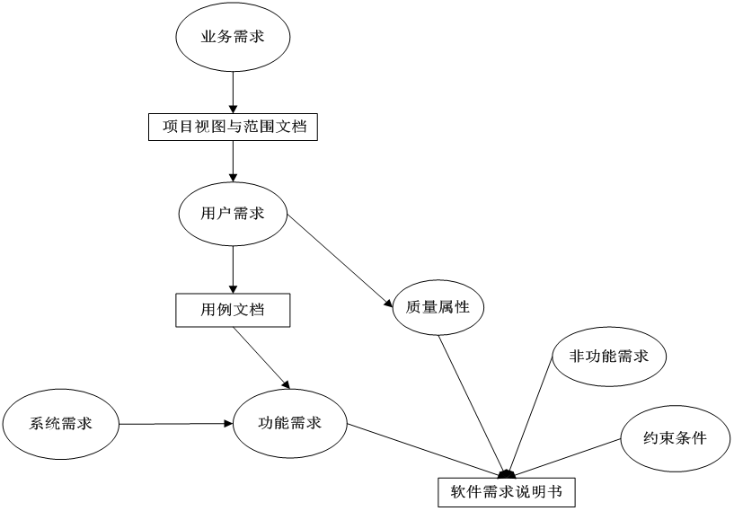

图10－1 软件需求层次图

### 2.2.1系统功能模块图

图书销售系统

1.0前台系统

2.0后台系统

购物车功能模块

订单查询功能模块

推荐图书模块

图书分类列表模块

图书搜索模块

会员管理模块

图书管理模块

会员登录注册模块

订单管理模块

图10－2 软件功能模块图

### 2.2.2 任务、角色分工表

表10－1任务、角色分工表

|  |  |  |
| --- | --- | --- |
| **角色名** | **姓名** | **模块** |
| 组长 | 张XX | 登录模块、主界面等 |
| 副组长 | 李XX | 修改书籍信息 |
| 组员 | 付XX | 录入模块 |
| 组员 | 周XX | 数据库 |
| 组员 | 白XX | 书籍展示、购物车 |
| 组员 | 王XX | 我的订单模块 |

### 2.2.3 数据库设计（E-R图）

部分数据库表及其字段属性表示如下图10－3所示：



图10－3 部分数据库表E-R图

# 3. 关键技术

(1) 分离了应用程序的逻辑和页面显示；

(2) 简化了开发基于Web的交互式应用程序的过程；

(3) 能够进行快速的开发和测试；

(4) 能够在任何Web或应用程序服务器上运行；.

# 4 .系统的静态建模图

**4.1 UML初始模型**启动ROSE2007，选择J2SE模式或Cancel键，如图10－4所示：

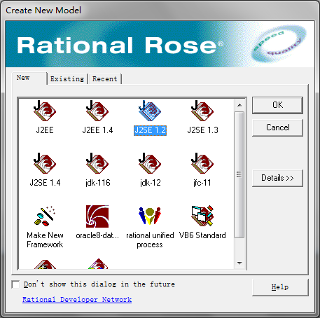

图10－4 ROSE2007启动界面图

## 4.2 用例图

创建用例图之前首先需要确定参与者，然后画出系统的用例图（如图10－5）。 系统的参与者主要有三类：会员（客户注册后成为会员）；网站工作者；系统管理人员。系统的用例图展示了每一个角色（参与者）分别完成的功能：



图10－5 系统的用例图

**4.3 包图**

（1）系统服务包：主要包括系统管理员、网站工作人员为客户购书服务的相关用例、类等信息。

（2）用户接口包：包括不同用户登录、操作界面、窗体、类等信息。

（3）系统数据库包：包括与数据库操作相关的用例、类等信息。

（4）公共类信息包：包括系统提供的公共用例、类等信息。



图10－6 系统的包图

# 5 系统的动态建模图

## 5.1 时序图

1.在图书信息管理中系统管理员可以对图书信息进行管理和维护（添加、删除、修改、查询）：

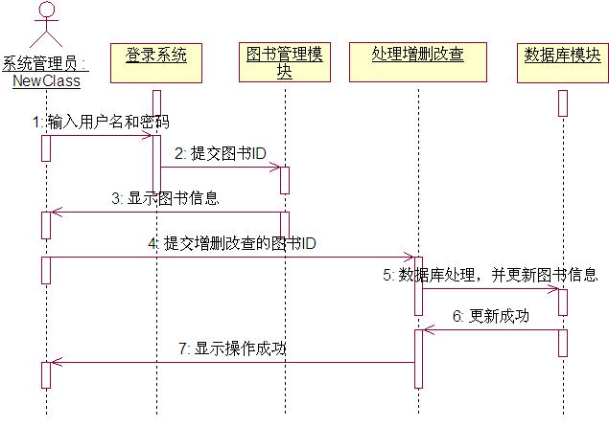

图10－7 图书信息管理时序图

2.在订单管理中系统管理员可以通过对订单信息的查询，来决定哪些订单可以确认发货，哪些订单可以作废处理：

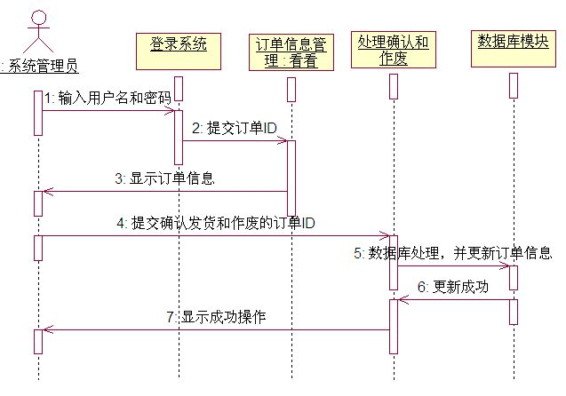

图10－8 订单信息管理时序图

3．在会员管理中系统管理员可以通过对会员信息的查询并确定授予会员哪些权限

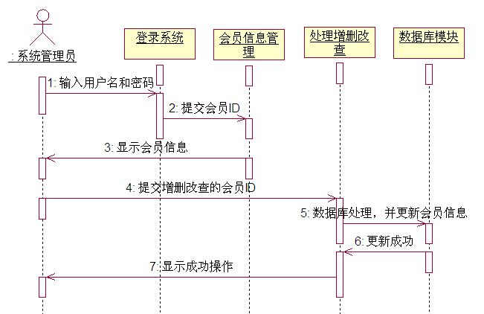

图10－9 会员信息管理时序图

4．在财务管理系统管理员可以根据需要输入销售量、销售额等信息得到财务分析与报表

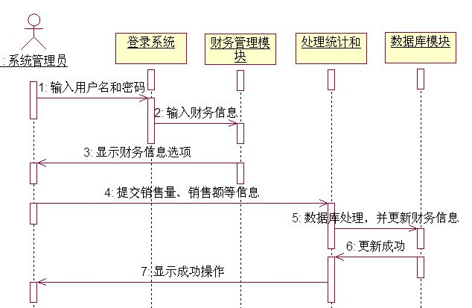

图10－10 财务管理时序图

1. 在查询与统计模块系统管理员可以获得图书销量排行榜和图书库存量统计表

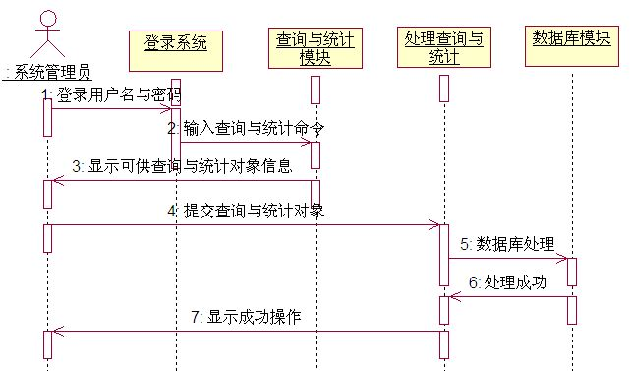

图10－11查询与统计时序图

## 5.2 系统的协作图

1. 系统管理员添加图书的协作图：

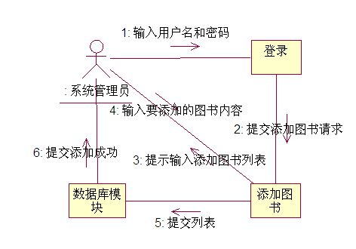

图10－12 系统添加图书的协作图

1. 会员上网浏览图书的协作图：

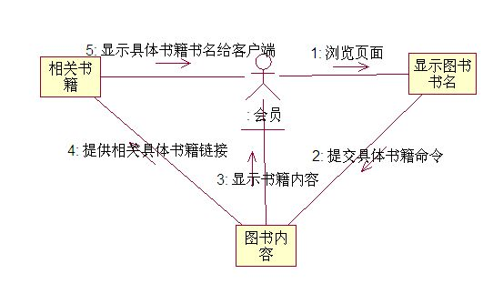

图10－13会员上网浏览图书的协作图

1. 会员对订单确认的协作图：

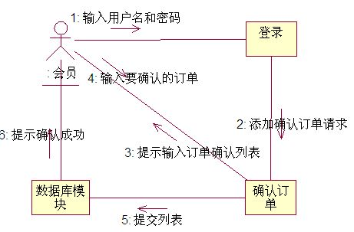

图10－14 会员对订单确认的协作图

## 5.3 系统的状态图

1. 图书的增删改页面的状态图

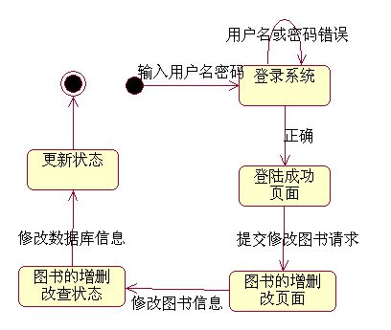

图10－15 图书的增删改页面的状态图

2. 订单的确认和作废页面的状态图

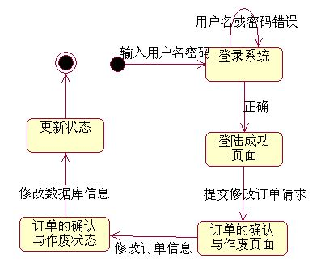

图10－16订单的确认和作废页面的状态图

3. 会员的增删改页面的状态图

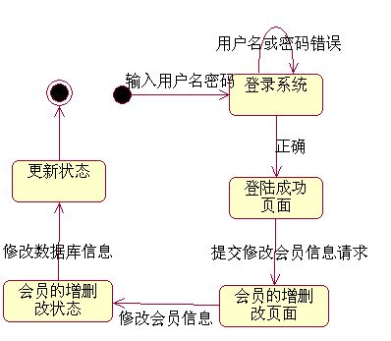

图10－17会员的增删改页面的状态图

## 5.4 系统的活动图

## 17

图10－18系统的活动图

# 6．系统中的类图和对象图

对象是面向对象系统基本的构造块，是一些相关的变量和方法的软件集。对象经常用于建立现实世界的一些对象模型。对象是理解面向对象技术的关键。

模型的建立不仅仅使用于建筑行业建立模型，它是为了更好的理解正在开发的系统。通过建立模型，读者将明白模型有以下4个方面的用途：

* 1. 模型有助于按照实际情况或按照所需要的样式对模型进行可视化。
  2. 模型可以规约系统的模型结构行为。
  3. 模型可以给我们指导构造系统模版。
  4. 模型对做出的决策进行文档化。

# 18

图10－19系统中的类图

# 21

图10－20系统中的对象图

# 7.系统中的实现图（即组件图和配置图）

1.组件图

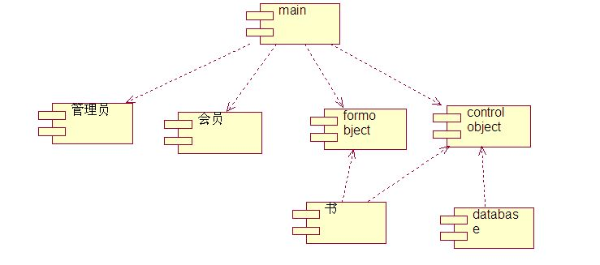图10－21系统中的组件图

2.配置图

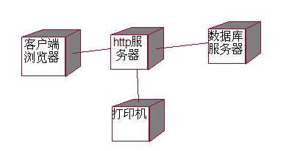

图10－22系统中的配置图

# 8.系统分析和设计总结

为了适应信息网络形势，紧跟时代潮流，使自己能在新世纪中运用网络传播渠道建立网络购书网站去帮助更多的人和传播更多的书籍信息，让购书者和卖书者虽未谋面却已相知，利用网站展示书籍信息和展现顾客留言，创建彼此沟通的桥梁。这也是我创建该网站的初衷。

本文论述了一个基于WEB的网上图书销售系统，基本上体现了电子商务各方面的优点。这里所设计的网上书店，主要是对电子商务进行初步的探讨和设计。在设计过程中，读者可以初步了解至UML的优点和先进之处，了解它也可以自动生成代码的功能。在设计和制作网上书店的过程中，培养了学生的综合能力和从全局考虑项目问题的思想。网上书店系统功能很强大的，由于作者水平有限，作为一个网上书店系统，本项目还有一些不完善和待改进之处，如功能模块不是特别的完善。

# 9.参考资料

1. 吴健等. UML基础与ROSE建模案例，北京：人民邮电出版社.2013

2. 石柱. 软件工程标准手册. 北京：中国标准出版社，2004.

3. 齐治昌等. 软件工程，北京：高等教育出版社，2006.

# 10. 附录

暂无

## ―――――――――――――――――